Шувалов Петр Иванович

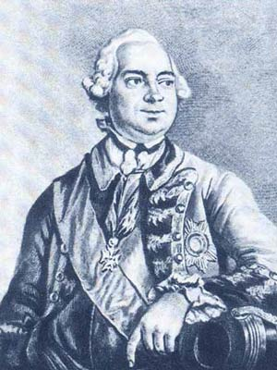
Шувалов Петр Иванович (1710-1762), граф, государственный деятель, сенатор, генерал-фельдмаршал (1761). Двоюродный брат И.И. Шувалова. В последние годы царствования Петра I служил камер-пажом при высочайшем дворе, затем камер-юнкером при великой княжне Елизавете Петровне, чем обязан своей жене Мавре Егоровне, урожденной Шепелевой, пользовавшейся ее особым расположением. Принял деятельное участие в дворцовом перевороте 1741, приведшем на престол Елизавету Петровну, и в том же году был произведен действительным камергером, подпоручиком Лейб-кампании и генерал-майором. Был награжден орденами Св. Анны и Св. Александра Невского (1742). Первоначально командовал армейской дивизией, расположенной в окрестностях Санкт-Петербурга, а затем обсервационным корпусом, им же сформированным. Генерал-лейтенант (1744). В 1746 возведен в графское достоинство Российской империи и пожалован 5.9.1748 генерал-адъютантом. Фактический руководитель правительства при Елизавете Петровне. Был конференц-министром, управлял артиллерийской и оружейной канцеляриями, усовершенствовал артиллерию и устроил несколько оружейных заводов. Благодаря влиянию на императрицу его жены Мавры Егоровны и двоюродного брата И.И. Шувалова он пользовался неограниченной властью во все царствование Елизаветы Петровны: без его согласия не решалось ни одно важное государственное дело, особенно в области экономики и военной организации. В 1753 Шувалов представил Сенату утвержденный императрицей проект уничтожения внутренних таможен и застав и повышения пошлин на привозимые из-за границы товары. Незадолго до смерти Елизаветы Петровны он настаивал на составлении нового Уложения. Один из организаторов русской армии в Семилетней войне (1756-1763). Автор и инициатор ряда проектов экономических и финансовых преобразований: уничтоженя внутренних таможен, протекционистского внешнеторгового курса, повышения роли косвенных налогов, создания государственных (дворянских и купеческих) банков, начала генерального межевания, реорганизации денежного обращения и др. Содействовал созданию и деятельности Уложенной комиссии. Занимался активной торговой и промышленной деятельностью. Участвовал в винных и табачных откупах, обладал монополией на рыбные промыслы в Белом и Каспийском морях, на заграничную торговлю лесом. Владел несколькими железоделательными заводами.

